Lunes
19
de octubre

3° de Secundaria

Ciencias. Química

¿Qué utilidad tienen los metales en nuestra vida cotidiana y en la industria?

Aprendizaje esperado: Identifica algunas propiedades de los metales (maleabilidad, ductilidad, brillo, conductividad térmica y eléctrica) y las relaciona con diferentes aplicaciones tecnológicas.

Énfasis: Reconocer maleabilidad, ductilidad, brillo, conductividad térmica y eléctrica en metales de uso común, así como sus aplicaciones tecnológicas.

¿Qué vamos aprender?

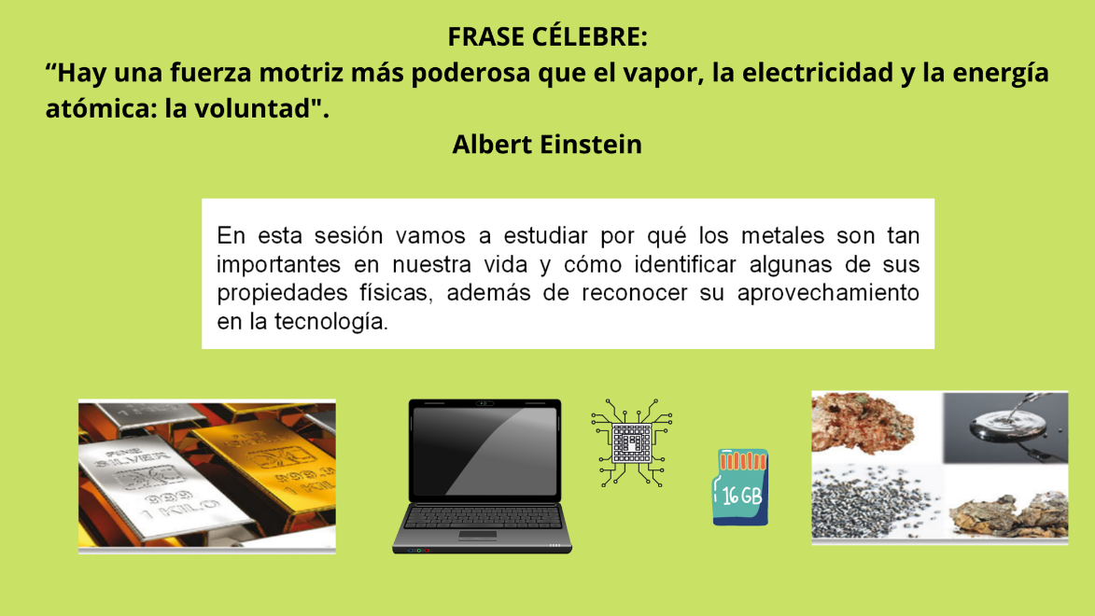

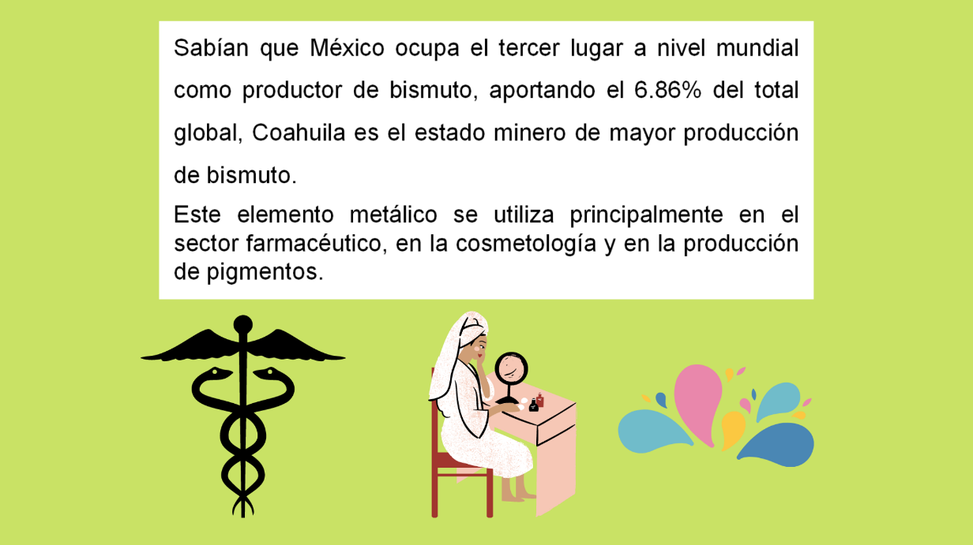
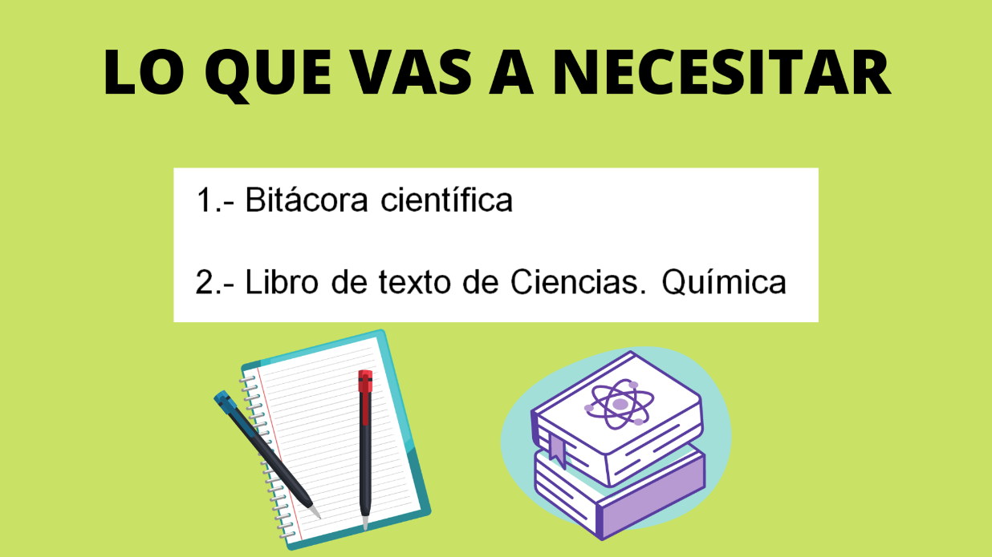

Piensa en algunos objetos con los cuales comúnmente tienes contacto en el hogar, en el transporte y en la escuela. ¿Cuáles de ellos son metales?, ¿para qué se usan? En los diferentes contextos donde te desarrollas, encuentras muchos objetos metálicos que se usan con un fin específico, como lo son utensilios de cocina, latas, puertas, ventanas, rines, esculturas, entre otros.

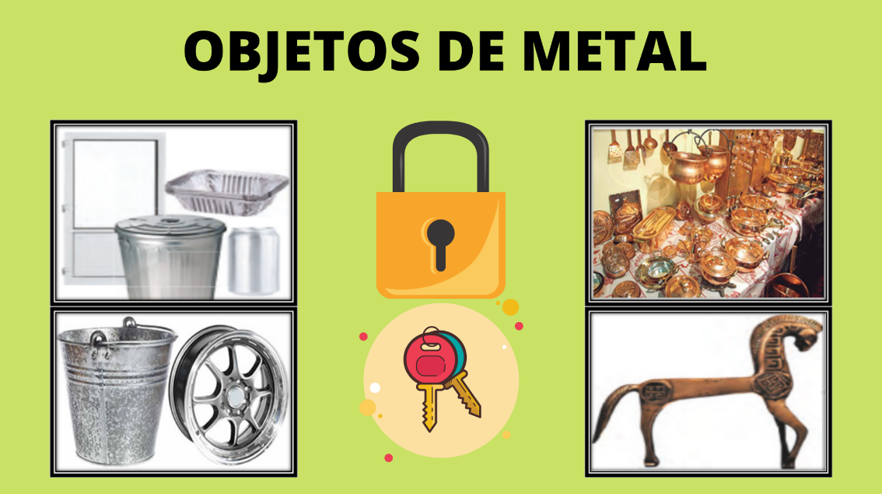

La mayoría de los metales son sólidos, con una densidad alta al igual que sus temperaturas de fusión y de ebullición. En la industria de la construcción, éstas son cualidades que se buscan en los materiales para hacer casas o edificios resistentes.

En alguna ocasión te has preguntado ¿cuáles son los materiales que utilizan los electricistas en una instalación eléctrica?

Imagina un cable que normalmente se usa en una instalación eléctrica; piensa que, si quitas su recubrimiento de plástico, encuentras hilos de cobre. El cobre es usado por su alta conductividad eléctrica. Es el mejor conductor después de la plata; además, tiene un menor precio y gracias a que es un metal, se puede deformar estirándolo hasta crear hilos o alambres. A esta propiedad se le conoce como ductilidad.

La ductilidad permite crear alambres muy delgados que se utilizan en diferentes dispositivos electrónicos; por ejemplo, celulares, laptops, proyectores, entre otros.

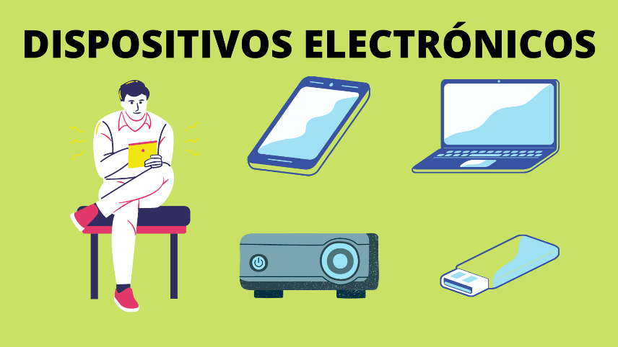

Aparte de la ductilidad, los metales tienen otras propiedades como son la maleabilidad, el brillo, la conductividad térmica y eléctrica.

¿Qué sabes de los metales? ¿Qué propiedades los hacen tan útiles?

¿Qué hacemos?

Para describir las propiedades de los metales, realizarás la siguiente actividad experimental.

¿Qué necesitas?

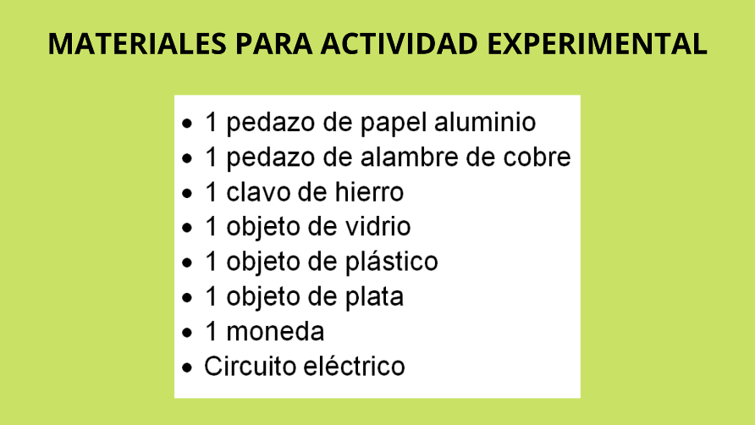

¿Cómo lo harás?

1. Examina cada uno de los materiales y elabora en tu cuaderno una tabla donde registres los siguientes aspectos: material, estado de agregación, brilloso u opaco, duro o frágil, ¿conduce la corriente eléctrica?

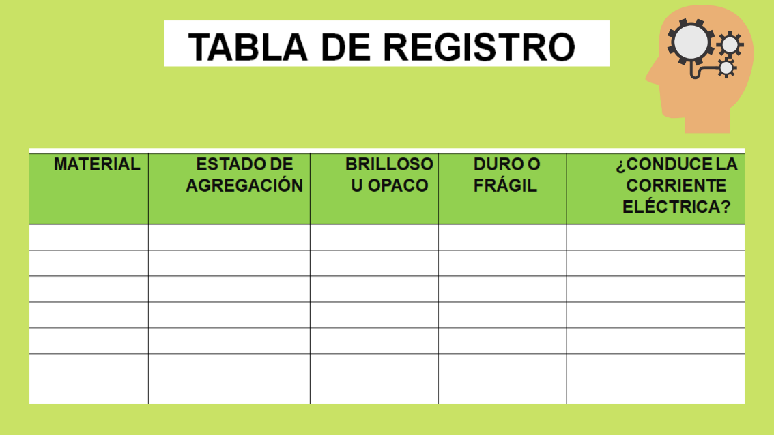

2.- Ahora, para observar si son conductores de la corriente eléctrica, utilizarás un circuito eléctrico que ya tienes construido. Si deseas replicar este experimento en casa, por seguridad deberás armar el circuito eléctrico sustituyendo la corriente alterna por corriente directa, es decir, utilizarás una pila.

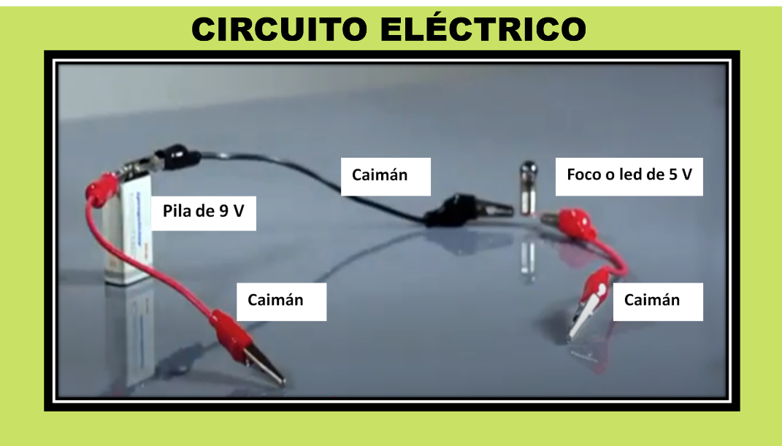

3.- Toca cada uno de los materiales con los extremos de los cables y observa qué sucede.

Inicia con el papel aluminio, este material es un buen conductor de la corriente eléctrica. El siguiente es el alambre de cobre; al igual que el aluminio, observa que conduce la corriente eléctrica. Ahora, observa qué sucede con el objeto de vidrio; este material no permite el flujo de electrones porque no es un metal. Continua con el clavo de hierro, sí conduce la corriente eléctrica. A continuación, probarás la conductividad eléctrica del objeto de plástico; al igual que el vidrio, no la conduce. Y finalmente, la moneda, observa con atención, ¿conduce la corriente eléctrica?

4.- Registra tus observaciones en la tabla.

¿A qué conclusión llegaste? Contesta en tu cuaderno.

El circuito eléctrico te permitió identificar que los metales son buenos conductores de la corriente eléctrica, porque en esta actividad observaste que el foco led se iluminaba cuando los caimanes se enganchaban a los objetos metálicos.

Analiza la siguiente infografía de las “Propiedades de los metales”. Pon mucha atención, retoma las definiciones que se presentan.

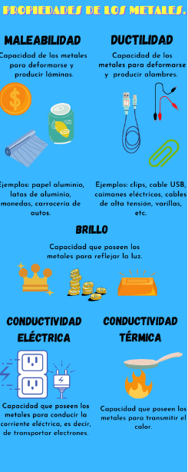
Ahora que conoces las propiedades de los metales, es momento de que elabores un organizador gráfico, describe cada una de ellas e incluye dibujos representativos. Guíate con el ejemplo que se muestra a continuación:

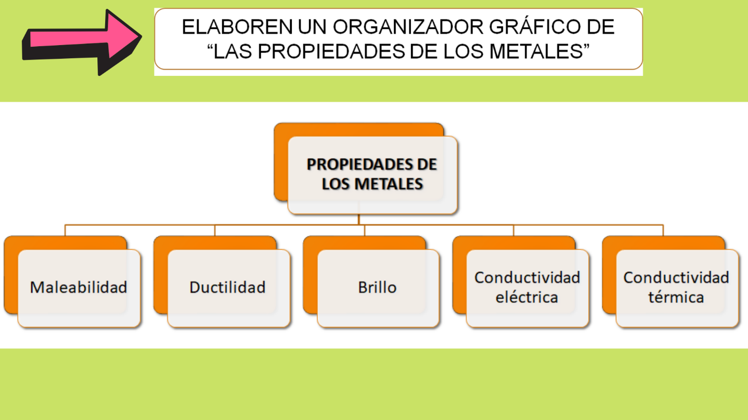

Para reforzar la información observa el siguiente video del minuto 7:50 al minuto 8:24:

- Las propiedades de los metales
Ciencias III. Énfasis en Química.
Bloque 2. Secuencia 11.
Programa 19.
https://youtu.be/NYYTze6higw

Ahora ya sabes más acerca de las propiedades de los metales.

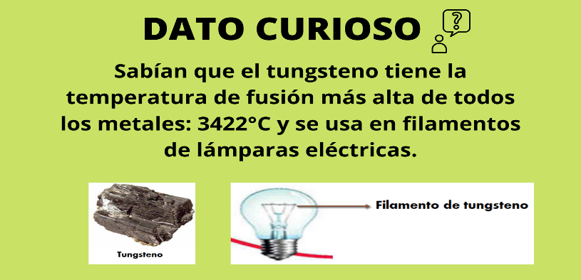
Las propiedades que has estudiado tienen aplicaciones en la vida cotidiana, en la tecnología y en la industria. Para conocer las aplicaciones tecnológicas de los metales, observa el siguiente video del minuto 4:54 al 6:58:

- Un mundo metálico
https://youtu.be/VzWI5S2YpM0

Sin duda los metales están presentes en tu vida cotidiana, sus propiedades se utilizan en muchas actividades. Un ejemplo es la distribución de la energía eléctrica desde la planta de generación hasta tu hogar. Observa el video anterior pero ahora del 10:13 a 11:33:

- Un mundo metálico
https://youtu.be/VzWI5S2YpM0

Como pudiste observar, los metales tienen propiedades que son ampliamente utilizadas en la vida cotidiana, vinculadas a sus aplicaciones tecnológicas e industriales.

A continuación, observarás algunos ejemplos relacionados con este rubro:

Los circuitos de los celulares están hechos con metales preciosos como el oro, la plata y el platino, también de tungsteno, cobre y paladio. Sus microchips están fabricados con niobio y tantalio, que provienen del mineral coltán, un superconductor de gran resistencia al calor y significativas propiedades eléctricas.

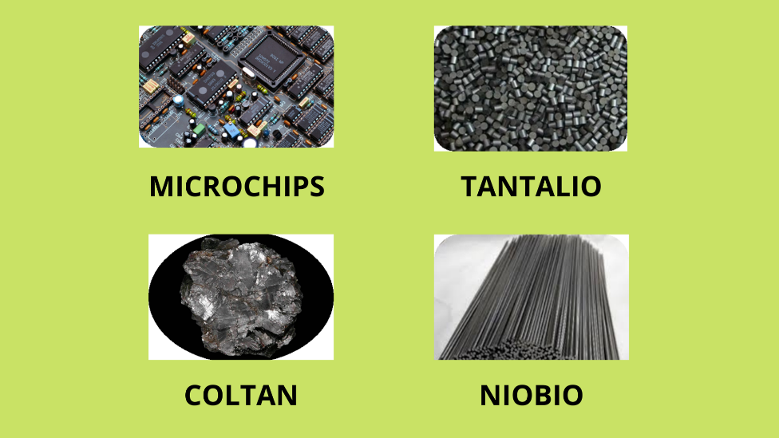

Los celulares pueden usar distintos tipos de pilas, que funcionan con metales como el níquel, cobalto, zinc, cadmio y cobre. Sin embargo, como consecuencia de su mayor durabilidad, potencia y baja densidad, se han impuesto las baterías de ion litio.

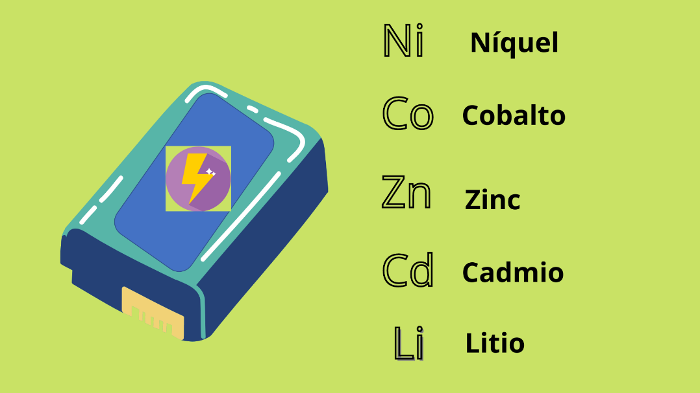

Los metales son ampliamente utilizados en los diseños de implantes debido a sus propiedades mecánicas; además, tienen un rango extenso de aplicaciones, como prótesis de cadera, rodilla, placas para fijar alguna lesión ósea, prótesis dental, entre muchas otras.

Entre las aleaciones metálicas usadas como biomaterial se encuentran las de níquel-cromo, cobalto-cromo, acero inoxidable, titanio. El titanio es absolutamente inerte en el cuerpo humano, inmune a ataques de fluidos corporales, compatible con el crecimiento óseo, además de ser fuerte y flexible.

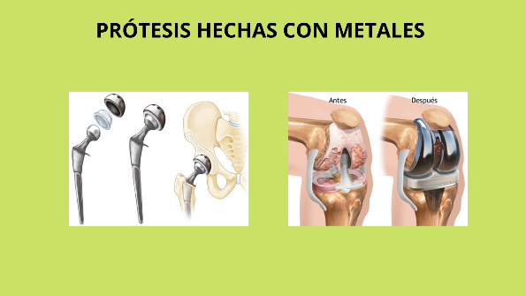
Se suelen denominar metales preciosos a aquellos que se encuentran en estado libre (menas) en la naturaleza, es decir, no se encuentran combinados con otros elementos. En joyería los metales preciosos suelen ser Platino (Pt), Oro (Au), Plata (Ag), Paladio (Pd) y el Rodio (Rh).

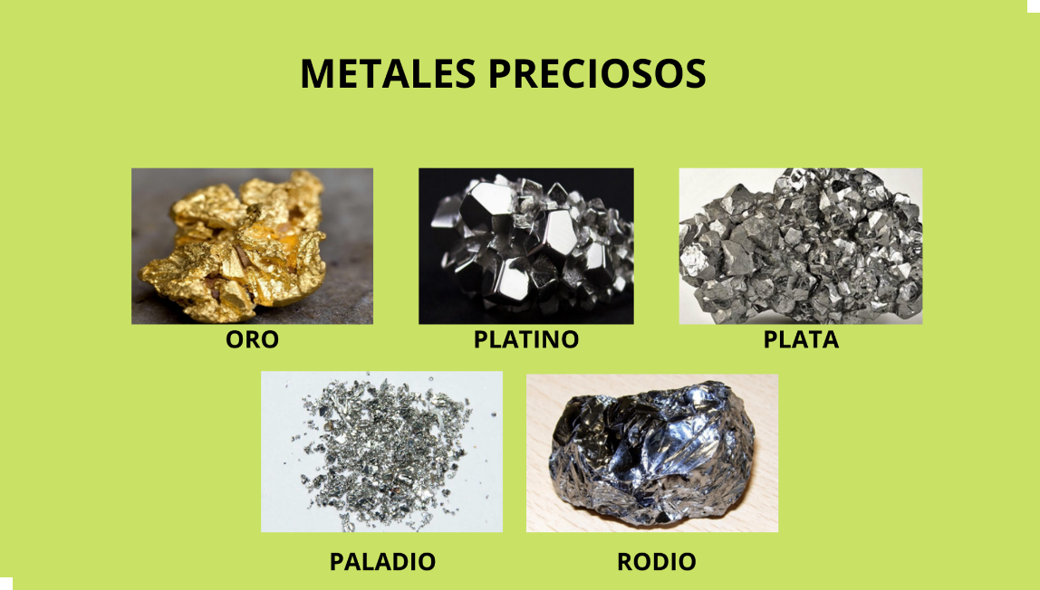

El Paladio y el Rodio se utilizan en la industria automovilística. El Paladio también se usa en la electrónica, odontología, medicina, purificación de hidrógeno, tratamiento de aguas subterráneas y joyería.

La mayor mina del mundo está en Sudáfrica a una profundidad de 4 km y en ella trabajan 4,000 personas y que el último año en que las medallas olímpicas fueron completamente de oro fue en 1908 (París) y que ahora apenas tienen 6 gr.

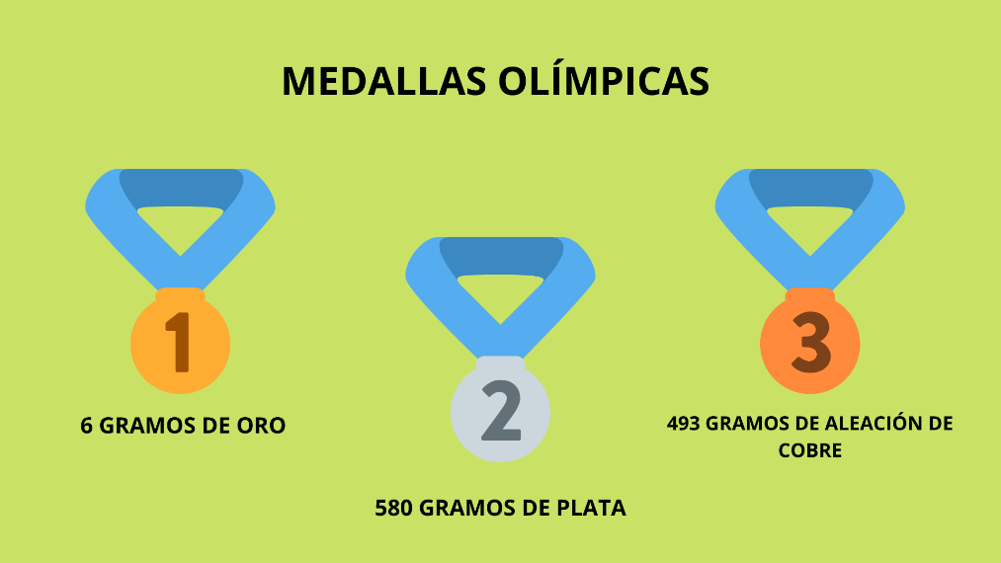

Una combinación de ligereza, resistencia y alta conductibilidad eléctrica y térmica son propiedades que convirtieron el aluminio y sus aleaciones en un material clave para construir aviones. Un volumen dado de aluminio tiene una densidad menor que un tercio del mismo volumen de acero; sólo el litio, el berilio y el magnesio resultan ser metales más ligeros que el aluminio. La baja densidad de estos metales reduce el gasto de combustible.

Observa la siguiente infografía. Hay muchos materiales que se usan en la fabricación de las partes de un avión, incluyendo por supuesto los metales como el aluminio, titanio y fierro, que resultan demasiado importantes en la elaboración de aleaciones resistentes, con buena conductividad eléctrica y además con una baja densidad, todo esto para mejorar el rendimiento y buen funcionamiento de las aeronaves que se usan en el transporte aéreo.

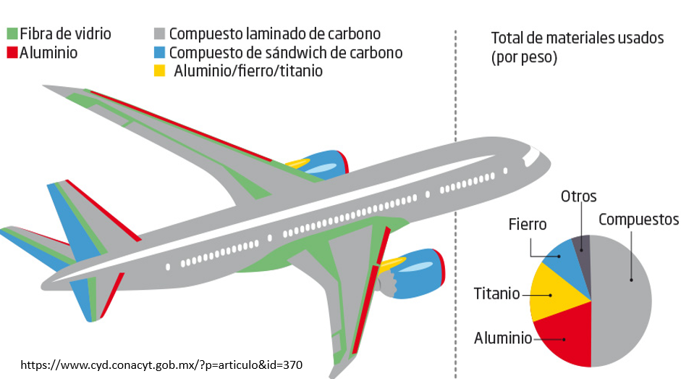

Los metales tienen demasiadas aplicaciones en la tecnología, conocer y aplicar el conocimiento sobre las propiedades de los metales es muy útil para producir e innovar a fin de mejorar nuestra calidad de vida.

Responde la siguiente pregunta:
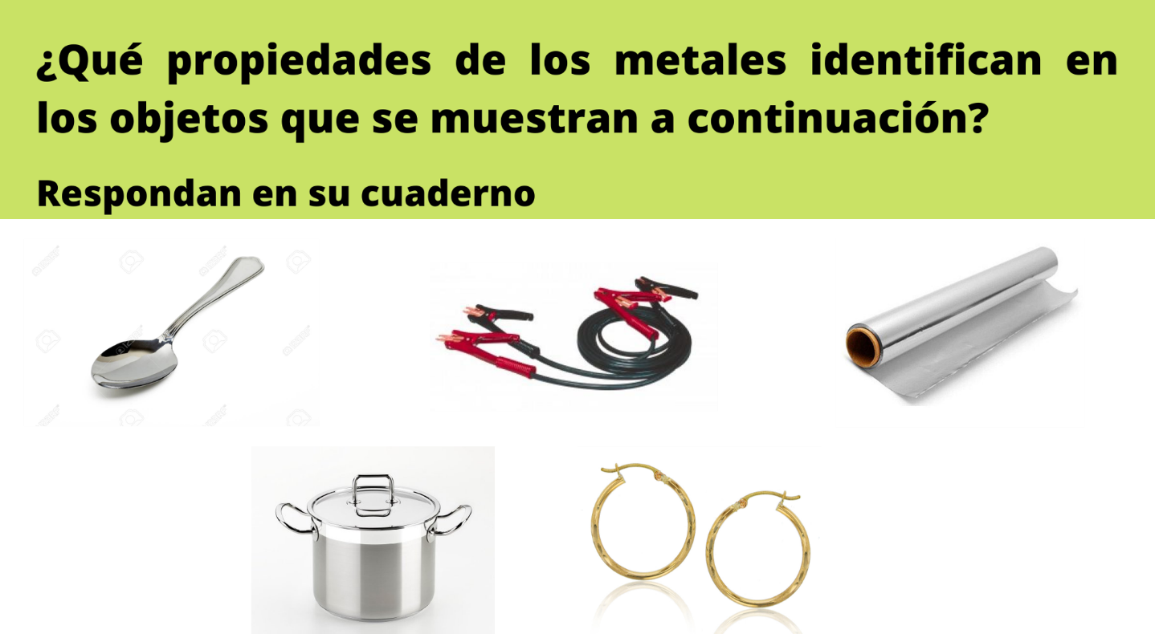

Para que puedan contestar correctamente, aplica los conocimientos estudiados. Si lo consideras necesario, consulta el organizador gráfico de las “Propiedades de los metales”.

En la cuchara identificarás que tiene las siguientes propiedades: brillo, dureza y maleabilidad.

En el cable pasa corriente identificas la propiedad de ductilidad, porque se formaron hilos de cobre y conductividad eléctrica, es decir, permite el flujo de electrones.

En el papel aluminio identificas la propiedad de maleabilidad porque se encuentra en forma de láminas delgadas además del brillo.

En la olla de aluminio identificas la propiedad de conductividad térmica debido a que permite el paso del calor cuando se usa para cocinar algún alimento.

En los aretes de oro identificas el brillo y la ductilidad.

Como puedes darte cuenta no es difícil identificar las propiedades de los metales. Es una tarea bastante sencilla.

Ahora sabes que los metales, debido a sus propiedades, tienen diferentes aplicaciones. Las propiedades de los metales los hacen adecuados para propósitos específicos: la plata es el mejor conductor de la corriente eléctrica, sin embargo, debido a su costo tan elevado, no se utiliza en el cableado eléctrico de los hogares. En su lugar se ocupa el cobre, debido a su buena conductividad, resistencia a la corrosión, ductilidad y bajo costo.

Sin embargo, en algunos dispositivos tecnológicos se hace uso de metales preciosos como la plata, el oro y el platino, mejorando su desempeño, pero incrementando su costo.

También conociste que existen semimetales que se emplean como semiconductores en la fabricación de productos electrónicos.

Sabes que con metales se pueden formar láminas muy delgadas como el papel aluminio o con un mayor grosor como las láminas galvanizadas.

También se pueden hacer alambres que permiten conducir la corriente eléctrica y ser aprovechados para utilizar diversos dispositivos en tu hogar. Otros metales se utilizan en la fabricación de utensilios de cocina por su conductividad térmica, algunos más en joyería por su brillo y resistencia.

Para obtener más información sobre el tema puedes consultar tu libro de texto o la siguiente página electrónica. En esta página se describen los metales que están involucrados en la fabricación de un celular.

http://cuentame.inegi.org.mx/economia/secundario/mineria/default.aspx?tema=E

El Reto de Hoy:

Elabora un breve texto acerca de la importancia de los metales en tus actividades diarias y compártelo con un familiar.

¡Buen trabajo!

Gracias por tu esfuerzo.

Para saber más:
Lecturas
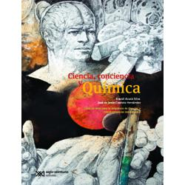
https://drive.google.com/file/d/1rMpGvCkUOvA7q4P3_fA-lDbT2i7pBC7Q/view
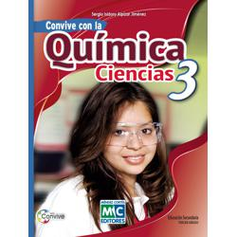
https://libros.conaliteg.gob.mx/20/S00011.htm
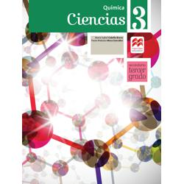
http://secundaria.macmillan.mx/wp-content/libros/con-sec-cie-qui-03-sb/#page/1
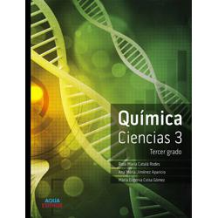
http://conaliteg.esfinge.mx/Quimica_Ciencias_3_Tercer_grado_Aqua/
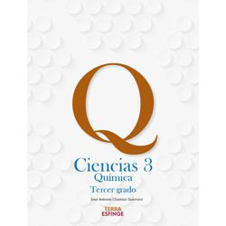
http://conaliteg.esfinge.mx/Quimica_Ciencias_3_Tercer_grado_Terra/
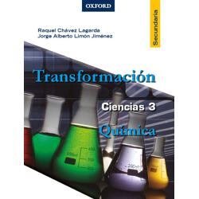
https://libros.conaliteg.gob.mx/20/S00016.htm
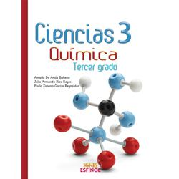
http://conaliteg.esfinge.mx/Quimica_Ciencias_3_Tercer_grado_Ignis/
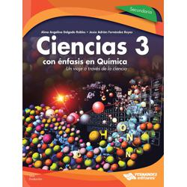
https://libros.conaliteg.gob.mx/20/S00019.htm

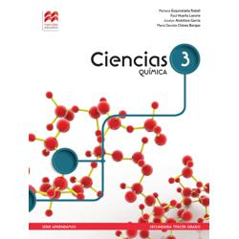
http://secundaria.macmillan.mx/wp-content/libros/con-sec-apr-qui-03-sb/#page/1
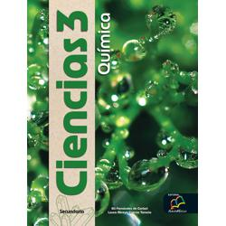
http://santillanacontigo.com.mx/libromedia/nuevo-mexico/ccs3/

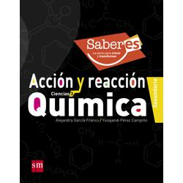
http://guiasdigitales.grupo-sm.com.mx/sites/default/files/guias/161663/index.html
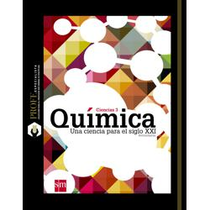
http://guiasdigitales.grupo-sm.com.mx/sites/default/files/guias/163311/index.html

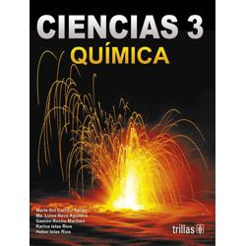
https://www.etrillas.mx/material/C3QC.html
https://digital.latiendadellibrero.com/pdfreader/acrcate-la-qumica
http://guiasdigitales.grupo-sm.com.mx/sites/default/files/guias/163309/index.html
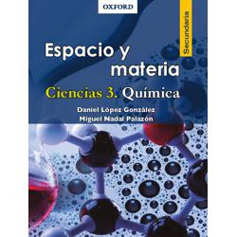
https://libros.conaliteg.gob.mx/20/S00027.htm

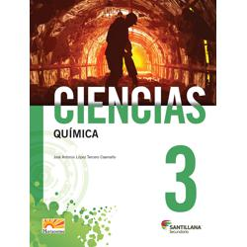
http://santillanacontigo.com.mx/libromedia/horizontes/ccs3/
http://santillanacontigo.com.mx/libromedia/integral/ccs3/

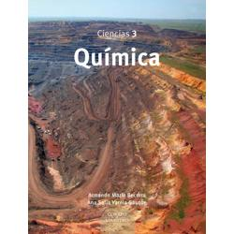
https://libros.conaliteg.gob.mx/20/S00030.htm
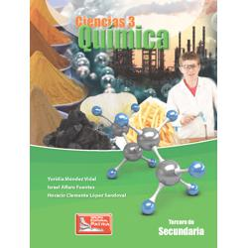
https://digital.latiendadellibrero.com/pdfreader/qumica-mndez

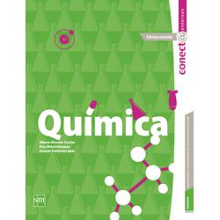
http://guiasdigitales.grupo-sm.com.mx/sites/default/files/guias/163307/index.html
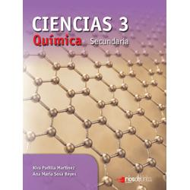
https://libros.conaliteg.gob.mx/20/S00033.htm

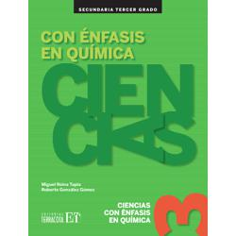
https://editorialpax.com/libros-de-texto-terracota-2020-2021/ciencias-3-s00035/
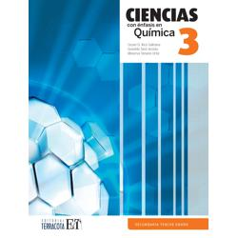
https://editorialpax.com/libros-de-texto-terracota-2020-2021/ciencias-3-s00036/

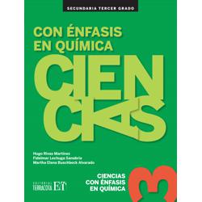
https://editorialpax.com/libros-de-texto-terracota-2020-2021/ciencias-3-s00037/
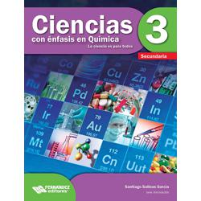
https://libros.conaliteg.gob.mx/20/S00040.htm

https://mx.edicionesnorma.com/conaliteg-quimica/
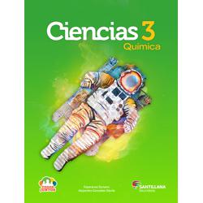
http://santillanacontigo.com.mx/libromedia/todos-juntos/ccs3/

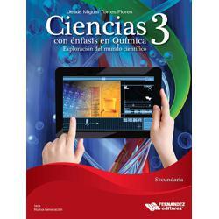
https://libros.conaliteg.gob.mx/20/S00045.htm
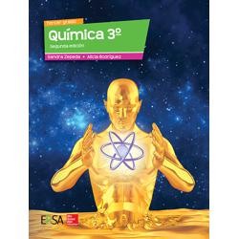
https://online.flipbuilder.com/kggv/qgmi/

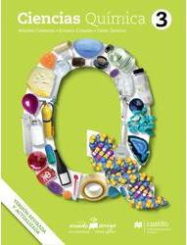
https://recursos.edicionescastillo.com/secundariaspublicas/visualizador/3_qui_mun/index.html#page/1
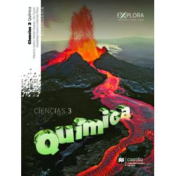
https://recursos.edicionescastillo.com/secundariaspublicas/visualizador/3_qui_exp/index.html#page/1

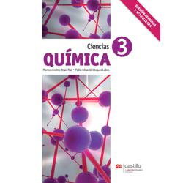
https://recursos.edicionescastillo.com/secundariaspublicas/visualizador/3_qui_ind/index.html#page/1
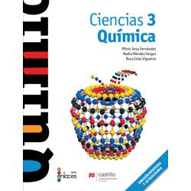
https://recursos.edicionescastillo.com/secundariaspublicas/visualizador/3_qui_enl/index.html#page/1

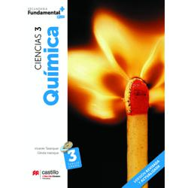
https://recursos.edicionescastillo.com/secundariaspublicas/visualizador/3_qui_fun/index.html#page/1

